le Jeudi 28 septembre 2023 7:35 Arctique

Vers une protection définitive du Refuge Arctique en Alaska?
Nelly Guidici, IJL
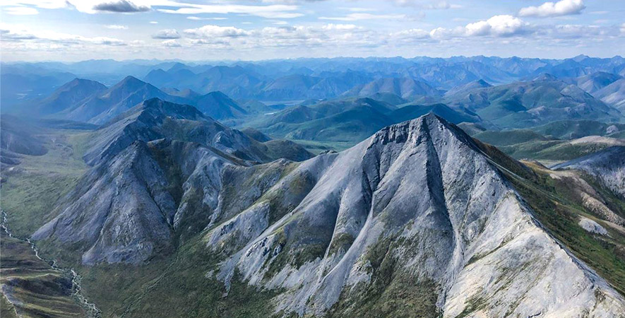
Vue aérienne de la réserve faunique nationale de l’Arctique.
Photo : Danielle Brigida— USFWS
Plus de deux ans après la suspension de leurs baux dans l’Arctic National Wildlife Refuge (ANWR) aussi appelé Refuge Arctique en Alaska, la compagnie Alaska Industrial Development and Export Authority (AIDEA) a vu ses sept concessions pétrolières et gazières annulées le 6 septembre 2023 par Deb Haaland, secrétaire aux Affaires intérieures des États-Unis. Ces concessions couvrent plus de 1 416 kilomètres carrés dans les plaines côtières au bord de la mer de Beaufort.

D’une superficie de près de 77 000 kilomètres carrés, cette région qui attise les convoitises des compagnies d’exploration pétrolières depuis plusieurs décennies n’abrite pas que des hydrocarbures. Elle est aussi le refuge de la harde de caribous Porcupine où les femelles mettent bas.
Le Refuge Arctique est au cœur d’une lutte menée par la nation Gwich’in en Alaska, au Yukon et aux Territoires du Nord-Ouest depuis 1988, année de la création du Comité directeur des Gwich’in (Gwich’in Steering Comittee) dont le but est de stopper l’exploration pétrolière et gazière dans cette région afin qu’une protection définitive soit déclarée par le gouvernement des États-Unis.
Pour le Gouvernement Vuntut Gwich’in au Canada, cette décision est un pas dans la bonne direction, mais des actions à long terme doivent encore être menées.
« Alors que [l’administration Trump] avait accéléré le processus [d’exploration] et ignoré nos droits tout en tentant de nous réduire au silence, la décision d’aujourd’hui constitue une autre étape importante vers la protection à court terme de ces terres sacrées et d’importance mondiale. À plus long terme, le gouvernement des Gwich’in Vuntut et nos partenaires, alliés et amis ne se reposeront pas tant que des mesures législatives ne seront pas prises pour protéger la plaine côtière au profit de toutes les générations futures », peut-on lire dans un communiqué de presse du 7 septembre 2023.
Pauline Frost, chef de la Première Nation Vuntut Gwich’in au Yukon, a rappelé que le peuple Gwich’in a mis en garde depuis des décennies contre les effets sur la harde de caribous Porcupine si des forages étaient autorisés dans la plaine côtière de la réserve faunique nationale de l’Arctique.
« Ce message a clairement trouvé un écho auprès des gens partout aux États-Unis, au Canada et dans le monde entier. Je voudrais dire Hai’ Choo (merci) au président Biden et à la secrétaire Halland de nous avoir entendus. Vous avez démontré par votre action que les voix de nos aînés Gwich’in et l’avenir de nos enfants et petits-enfants comptent. Nous attendons avec impatience votre soutien continu alors que nous recherchons des protections permanentes pour ces terres sacrées », a-t-elle déclaré.
De son côté, le Comité directeur des Gwich’in a salué cette décision dans une déclaration du 6 septembre 2023.
« L’annulation de ces baux est une étape pour remédier aux tentatives de violence contre notre peuple, les animaux et la terre sacrée. Les baux étaient économiquement irréalisables, menaçaient la harde de caribous de la Porcupine et le mode de vie des Gwich’in et, s’ils avaient été développés, ils auraient aggravé la détérioration du climat dans l’Arctique et dans le monde entier. »
Oppositions
Dans une publication sur son compte X (anciennement Twitter), Dan Sullivan, sénateur de l’Alaska, a fait part de son désaccord. Il estime qu’une guerre est menée contre l’indépendance énergétique de l’État et que l’annulation des baux est une décision illégale.
« Cette guerre contre l’Alaska est dévastatrice non seulement pour l’Alaska, mais aussi pour la sécurité énergétique de la nation […] Il s’agit d’une grave injustice envers le peuple Iñupiat du versant nord, en particulier à Kaktovik, le seul village de l’ANWR. Comme en témoignent cette décision et de nombreuses autres actions de l’administration Biden, l’idée d’“équité” est exploitée pour une déclaration politique creuse », pense-t-il.
Pour Lisa Murkowski, également sénatrice de l’Alaska, l’administration Biden « a violé leurs propres ordres de consultation tribale en annulant les baux le premier jour de la saison baleinière sans aucune consultation ». Dans cette déclaration, Mme Murkowski fait référence au peuple Iñupiat qui est favorable au développement et à l’exploration dans la région.
Dans un message du 8 septembre 2023 publié sur X, l’organisme Voice of the Arctic Iñupiat – qui est le porte-parole du peuple Iñupiat et prône un équilibre entre la préservation écologique et les circonstances opportunes économiques – a fait part de son incompréhension à la suite de l’annulation des baux.
« Afin de protéger notre culture, de protéger notre peuple, nous devons avoir accès à ces ressources, à ces emplois, à cette économie. »
Des lacunes à l’origine de l’annulation
Un certain nombre d’irrégularités lors de l’octroi de ces baux en 2021 ont été relevées et ont mené à l’annulation des baux par le ministère de l’Intérieur. Selon Deb Haaland, le processus a été « sérieusement entaché d’irrégularités et basé sur un certain nombre de lacunes juridiques fondamentales, notamment : une analyse insuffisante au titre de la loi sur la politique nationale de l’environnement, une incapacité d’analyser de manière adéquate une gamme raisonnable d’alternatives et de quantifier correctement les émissions de gaz à effet de serre en aval ».
Ces annulations ne signifient donc pas pour autant que le Refuge Arctique est protégé de tout projet de développement futur. Pour le moment, les citoyens américains ont 45 jours pour faire part de leurs commentaires sur le processus d’évaluation environnemental qui est en cours pour cette région.
Une collaboration des cinq médias francophones des trois territoires canadiens : les journaux L’Aquilon, L’Aurore boréale et Le Nunavoix, ainsi que les radios CFRT et Radio Taïga.

